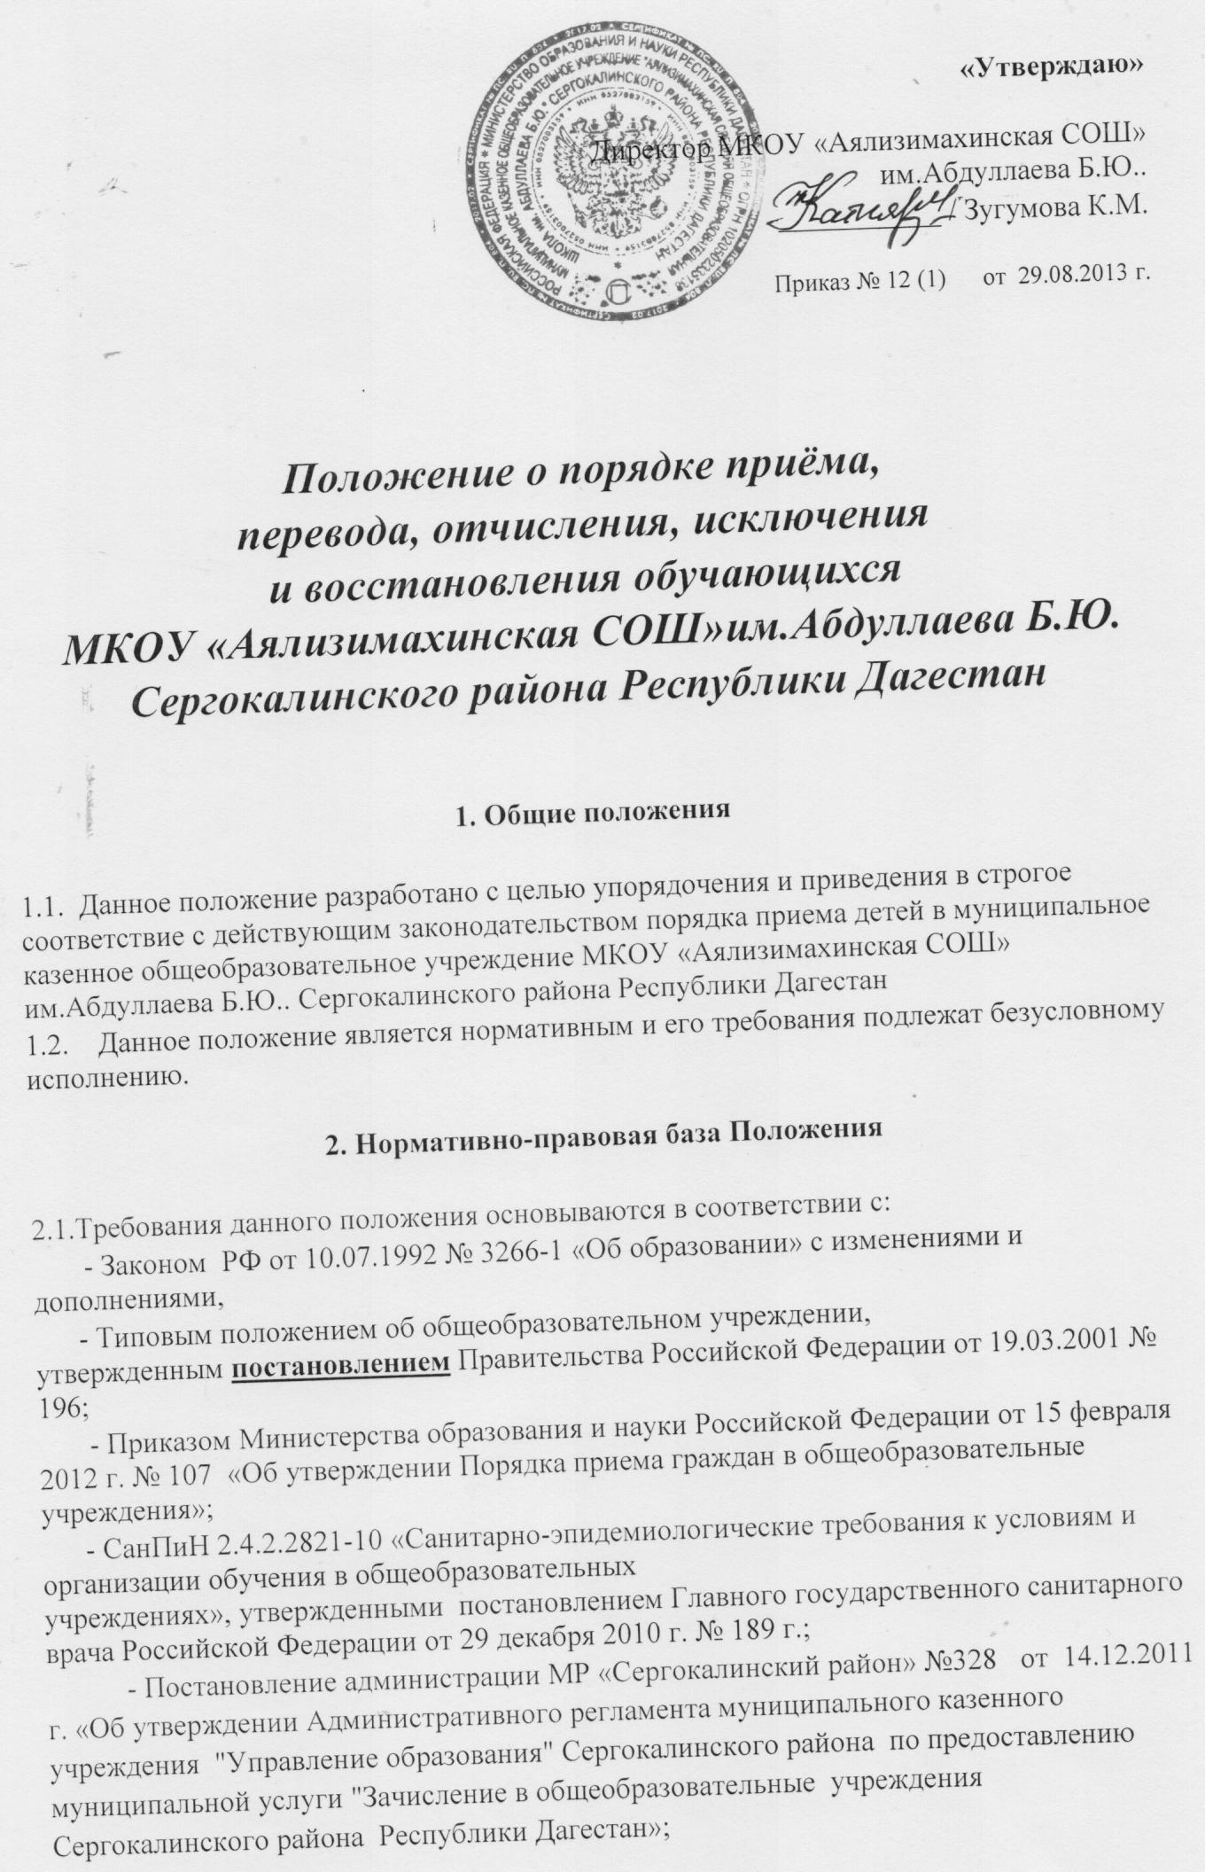 - Письмом Министерства образования и науки РФ от 18 января 2011 г. № 03-12 «Об исполнении законодательства в сфере обеспечения общедоступности и бесплатности начального общего, основного общего, среднего (полного) общего образования»;
- Уставом МКОУ «Аялизимахинская СОШ» им.Абдуллаева Б.Ю..
2.2. Данное Положение учитывает разграничение полномочий между органами управления образованием и образовательными учреждениями и способствует соблюдению правовой самостоятельности последних в рамках действующего законодательства.

3. Правила приема детей в 1-е классы

3.1 Образовательное учреждение обеспечивает приём всех подлежащих обучению детей, проживающих на территории закреплённой приказом Управления образования Сергокалинского района от 25. 12.2013 №61 «О закреплении территорий за муниципальными казенными образовательными учреждениями Сергокалинского района», и только при наличии свободных мест осуществляет приём детей, не проживающих на закреплённой территории.
Для закрепленных лиц, не достигших четырнадцати лет или находящихся под опекой, местом жительства признается место жительства их законных представителей - родителей, усыновителей или опекунов (пункт 2 статьи 20 Гражданского кодекса Российской Федерации (Собрание законодательства Российской Федерации, 1994, № 32, ст. 3301)).
При раздельном проживании родителей место жительства закрепленных лиц устанавливается соглашением родителей, при отсутствии соглашения спор между родителями разрешается судом (пункт 3 статьи 65 Семейного кодекса Российской Федерации (Собрание законодательства Российской Федерации, 1996, № 1, ст. 16; 2011,№ 19, ст. 2715)).
Регистрация по месту жительства закрепленных лиц, не достигших четырнадцати лет и проживающих вместе с родителями (усыновителями, опекунами), осуществляется с выдачей свидетельства о регистрации по месту жительства (пункт 28 Правил регистрации и снятия граждан Российской Федерации с регистрационного учета по месту пребывания и по месту жительства в пределах Российской Федерации (Собрание законодательства Российской Федерации, 1995, № 30, ст. 2939; 1996, № 18, ст. 2144; 1997,№ 8, ст. 952; 2000, № 13, ст. 1370; 2002, № 34, ст. 3294; 2004, № 52, ст. 5493; 2008, № 14, ст. 1412; 2010, № 37, ст. 4701; № 46, ст. 6024; 2011, № 44, ст. 6282)).
3.2. Закрепленным лицам может быть отказано в приеме только по причине отсутствия свободных мест в учреждении (Пункт 46 Типового положения об общеобразовательном учреждении, утвержденного постановлением Правительства Российской Федерации от 19 марта 2001 г. №196 (Собрание законодательства Российской Федерации, 2001, № 13, ст. 1252; 2007, № 31, ст. 4082).
3.3. Прием закрепленных лиц в образовательное учреждение осуществляется без вступительных испытаний (процедур отбора). Общеобразовательное учреждение по просьбе родителей (законных представителей), при наличии необходимых условий, может организовать предварительное психолого-педагогическое тестирование для изучения уровня готовности ребенка к обучению в общеобразовательном учреждении. Результаты такого тестирования носят рекомендательный характер и не являются основанием для отказа в приеме ребенка в первый класс.
3.4.Все дети, достигшие школьного возраста, зачисляются в первый класс независимо от уровня их подготовки.
3.5.В первый класс принимаются дети, проживающие на определенной территории, достигшие к 1 сентября учебного года возраста не менее шести лет шести месяцев при отсутствии противопоказаний по состоянию здоровья, но не позже достижения ими возраста восьми лет. По обоснованному заявлению родителей (законных представителей) и ходатайству директора школы учредитель вправе разрешить прием детей в школу для обучения в более раннем возрасте). Обучение детей, не достигших 6 лет 6 месяцев к началу учебного года, следует проводить с соблюдением всех гигиенических требований по организации пребывания детей шестилетнего возраста.
3.6. Для зачисления детей в первый класс необходимы следующие документы:
-письменное заявление родителей (законных представителей);
- копия свидетельства о рождении ребёнка;
- копия паспорта родителя (законного представителя) с отметкой о регистрации по месту жительства (пребывания);
- медицинская карта ребёнка.
Приём детей из семей беженцев и вынужденных переселенцев осуществляется на основании записи детей в паспорте родителей (законных представителей) и их письменного заявления с указанием адреса фактического проживания без учёта наличия или отсутствия регистрационных документов.
Иностранные граждане пользуются в Российской Федерации правом на получение образования наравне с гражданами Российской Федерации на основании Федерального закона от 25.07.2002 № 115-ФЗ «О правовом положении иностранных граждан в Российской Федерации».
Иностранные граждане и лица без гражданства все документы представляют на русском языке или вместе с заверенным в установленном порядке переводом на русский язык.
3.7. Прием заявлений в первые классы производится с 4 марта по 31 августа в определённом порядке:
Документы, представленные родителями (законными представителями), регистрируются в секретариате общеобразовательного учреждения в журнале приема заявлений в первый класс.
После регистрации заявления, заявителю выдается документ, содержащий следующую информацию: входящий номер заявления о приеме в общеобразовательное учреждение; перечень представленных документов и отметка об их получении, заверенный подписью секретаря или лица, ответственного за прием документов, и печатью общеобразовательного учреждения; сведения о сроках уведомления о зачислении в первый класс; контактные телефоны для получения информации.
3.8. Согласно п. 2 ст. 16 Закона Российской Федерации «Об образовании» и п.п. 47 и 48 Типового положения об общеобразовательном учреждении при приеме детей в общеобразовательное учреждение последнее обязано ознакомить родителей (законных представителей) с лицензией на осуществление образовательной деятельности, свидетельством о государственной аккредитации учреждения, уставом учреждения.
Факт ознакомления родителей (законных представителей) фиксируется в заявлении о приеме и заверяется личной подписью родителей (законных представителей) ребенка.
Подписью родителей (законных представителей) обучающегося фиксируется также согласие на обработку их персональных данных и персональных данных ребенка в порядке, установленном законодательством Российской Федерации. (Статья 9 Федерального закона от 27 июля 2006 г. № 152-ФЗ «О персональных данных» (Собрание законодательства Российской Федерации, 2006, № 31, ст. 3451; 2010, № 31, ст. 4196; 2011, № 31, ст. 4701).
3.9. Количество классов и их наполняемость устанавливаются образовательным учреждением по согласованию с учредителем в пределах выделяемых им учреждению бюджетных средств.
3.10. После окончания приема заявлений зачисление в образовательное учреждение оформляется приказом руководителя образовательного учреждения по мере комплектования классов, но не позднее 30 августа текущего года.
3.11. Приказы размещаются на информационном стенде в день их издания.
3.12. На каждого ребенка, зачисленного в учреждение, заводится личное дело, в котором хранятся все сданные при приеме и иные документы.
3.13. При приеме в первый класс в течение учебного года или во второй и последующий классы родители (законные представители) обучающегося дополнительно представляют личное дело обучающегося, выданное учреждением, в котором он обучался ранее.

4. Порядок приёма учащихся в 10-е классы

4.1. В 10 класс принимаются все желающие продолжить обучение после завершения основного общего образования школы по личному заявлению (заявлению родителей). Прием заявлений начинается после получения аттестатов об основном общем образовании.
4.2. Порядок приема обучающихся в профильные классы определяется соответствующим Положением.
4.3. Количество 10-х классов, открываемых в общеобразовательном учреждении, должно обеспечивать прием всех обучающихся в учреждении, освоивших программу основного общего образования и желающих получить среднее (полное) общее образование.
4.4. При зачислении учащихся в 10 классы предоставляется ведомость оценок и аттестат об основном общем образовании.

5. Порядок перевода обучающихся в следующий класс,
а также из одного общеобразовательного учреждения в другое

5.1. Обучающиеся, освоившие в полном объеме общеобразовательную программу учебного года, переводятся в следующий класс по решению Педагогического совета Учреждения. Решение Педагогического совета Учреждения о переводе в следующий класс утверждается приказом Директора Учреждения.
5.2. Обучающиеся на ступенях начального общего, основного общего и среднего (полного) общего образования, имеющие по итогам учебного года академическую задолженность по одному предмету, переводятся в следующий класс условно. Обучающиеся обязаны ликвидировать академическую задолженность в течение следующего учебного года. Учреждение обязано создать условия обучающимся для ликвидации этой задолженности и обеспечить контроль за своевременностью ее ликвидации.
5.3. Обучающиеся на ступенях начального общего и основного общего образования, не освоившие программу учебного года и имеющие академическую задолженность по двум и более предметам или условно переведенные в следующий класс и не ликвидировавшие академической задолженности по одному предмету, по усмотрению родителей (законных представителей) остаются на повторный курс обучения, переводятся в классы компенсирующего обучения с меньшим числом обучающихся на одного педагогического работника Учреждения или продолжают получать образование в иных формах.
5.4. Обучающиеся, не освоившие образовательную программу предыдущего уровня, не допускаются к обучению на следующей ступени образования.
5.5. Обучающиеся 4-х классов не могут быть условно переведены в класс следующей ступени в случае академической задолженности по одному предмету.
5.6. Обучающиеся на ступени среднего (полного) общего образования, не освоившие образовательной программы учебного года по очной форме обучения и имеющие академическую задолженность по двум и более предметам или условно переведенные в следующий класс и не ликвидировавшие академической задолженности по одному предмету, продолжают получать образование в иных формах.
5.7. Перевод обучающихся из одного класса в другой, с одного профиля обучения на другой осуществляется на основании заявления учащегося или родителей (законных представителей) при наличии свободных мест в классе и только в интересах обучающегося.
5.8. Обучающиеся имеют право на перевод в другое общеобразовательное учреждение, реализующее общеобразовательную программу соответствующего уровня.
Перевод обучающихся в иное общеобразовательное учреждение производится по письменному заявлению их родителей (законных представителей) и сопровождается получением подтверждения из иного общеобразовательного учреждения о приеме данных обучающихся.
5.9. Перевод обучающегося из другого образовательного учреждения осуществляется на основании заявления от родителей (законных представителей) только при наличии свободных мест.

6. Порядок отчисления и исключения обучающихся

6.1. Обучающиеся могут быть отчислены из Учреждения по следующим основаниям:
- в связи с завершением среднего (полного) общего образования с выдачей документа государственного образца о соответствующем уровне образования;
- в связи с переводом в другое общеобразовательное учреждение, реализующее общеобразовательную программу соответствующего уровня, с согласия родителей (законных представителей);
- в связи с переводом в открытое, вечернее (сменное) общеобразовательное учреждение с согласия родителей (законных представителей) и комиссии по делам несовершеннолетних и защите их прав;
- в связи с переменой места жительства (выезд за пределы города) по заявлению родителей (законных представителей), в котором указывается место дальнейшего обучения ребенка;
- оставление обучающимся, достигшим возраста пятнадцати лет, Учреждения по согласию родителей (законных представителей), комиссии по делам несовершеннолетних и защите их прав при согласовании с департаментом образования до получения им общего образования.
6.2. По согласию родителей (законных представителей), комиссии по делам несовершеннолетних и защите их прав и органа местного самоуправления, осуществляющего управление в сфере образования, обучающийся, достигший возраста пятнадцати лет, может оставить Учреждение до получения основного общего образования.
Комиссия по делам несовершеннолетних и защите их прав совместно с родителями (законными представителями) несовершеннолетнего, оставившего Учреждение до получения основного общего образования, и органом местного самоуправления в месячный срок принимает меры, обеспечивающие трудоустройство этого несовершеннолетнего и продолжение освоения им образовательной программы основного общего образования по иной форме обучения.
6.3. По решению органа управления образовательного учреждения за совершенные неоднократно грубые нарушения Устава образовательного учреждения допускается исключение из данного образовательного учреждения обучающегося, достигшего возраста пятнадцати лет.
Исключение обучающегося из Учреждения применяется, если меры воспитательного характера не дали результата и дальнейшее пребывание обучающегося в учреждении оказывает отрицательное влияние на других обучающихся, нарушает их права и права работников учреждения, а также нормальное функционирование учреждения.
6.4. Решение об исключении обучающегося, не получившего основного общего образования, принимается с учетом мнения его родителей (законных представителей) и с согласия комиссии по делам несовершеннолетних и защите их прав. Решение об исключении детей-сирот и детей, оставшихся без попечения родителей, принимается с согласия комиссии по делам несовершеннолетних и защите их прав и органа опеки и попечительства.
6.5. Общеобразовательное учреждение незамедлительно обязано проинформировать об исключении обучающегося его родителей (законных представителей) и орган местного самоуправления.
6.6. Комиссия по делам несовершеннолетних и защите их прав совместно с Управлением образования и родителями (законными представителями) несовершеннолетнего, исключенного из общеобразовательного учреждения, в месячный срок принимает меры, обеспечивающие трудоустройство этого несовершеннолетнего и (или) продолжение его обучения в другом образовательном учреждении.

7. Восстановление обучающегося

7.1. Данный раздел распространяется на того обучающегося, который был отчислен из Учреждения по решению педагогического Совета за неоднократные грубые нарушения Устава и его дальнейшее пребывание в Учреждении оказывало отрицательное влияние на других обучающихся, нарушало их права и права работников Учреждения, а также нормальное функционирование Учреждения.
7.2. Субъектами процесса восстановления являются
- обучающийся, желающий восстановится в Учреждение,
- родители (законные представители) обучающегося,
- Учреждение в лице директора.
7.3. Условия и порядок восстановления

7.3.1. Обязательными условиями восстановления в Учреждение являются:
1) успешное прохождение промежуточной аттестации;
2) наличие свободных мест в Учреждении.
Свободными являются места в классах, имеющих наполняемость менее 25 обучающихся.
7.3.2. Для восстановления обучающегося родители (законные представители) обучающихся представляют следующие документы:
1) заявление на имя директора;
2) личное дело обучающегося;
4) свидетельство о рождении ребёнка (для учащихся с 14-лет - паспорт) или заверенную копию документа;
5) медицинскую карту;
6) паспорт одного из родителей (законных представителей).
7.3.3. Устанавливается следующий порядок восстановления:
- обращение родителей (законных представителей) обучающегося, желающего восстановиться в Учреждение, к директору с предоставлением документов, указанных в п. 7.2.2.;
- беседа директора с обучающимся и его родителями (законными представителями) с целью определения целей обучающегося, возможной формы получения образования в Учреждении, информирования родителей о наличии свободных мест в классах;
- встреча с классным руководителем класса, в который обучающийся может быть зачислен;
- оформление приказа директора Учреждения о зачислении обучающегося в Учреждение;
- оформление договора об оказании образовательных услуг с родителями (законными представителями).
7.3.4. Первым учебным днем для обучающегося после восстановления считается день, указанный в приказе директора Учреждения.

7.4. Права и обязанности субъектов процесса восстановления

7.4.1. Обучающийся, желающий восстановиться в Учреждение, имеет право:
- на получение достоверной и полной информации о наполняемости классов, условиях своего обучения;
- на зачисление в класс, из которого он был отчислен, при его желании и наличии в классе свободных мест.
7.4.2. Обязанности обучающегося, желающего восстановится в Учреждение:
- соблюдать Устав Учреждения, требования техники безопасности, санитарные и гигиенические нормы, локальные акты Учреждения;
- добросовестно учиться, не пропуская без уважительной причины занятия, овладевать знаниями, выполнять в установленные сроки задания, предусмотренные учебными планами и программами обучения;
- бережно относиться к имуществу Учреждения, техническим средствам обучения и оборудованию;
- заботиться о сохранении своего здоровья;
- уважать честь и достоинство других обучающихся и работников Учреждения, не допускать грубости, насилия, бестактного отношения к ним;
- выполнять законные требования работников Учреждения по соблюдению правил распорядка;
- приходить в школу в чистом, опрятном виде и отвечающем стилю «деловой костюм».
7.4.3. Родители (законные представители) обучающегося, желающего восстановиться в Учреждение, имеют право:
- на достоверную и полную информацию о наполняемости классов, возможных формах получения образования;
- вносить предложения об изменениях пунктов договора об оказании образовательных услуг.
7.4.4. Родители (законные представители) обязаны предоставить достоверную информацию о том, где проходил обучение их ребенок после отчисления из Учреждения, каковы результаты текущей и (или) промежуточной аттестации. Другие обязанности родителей (законных представителей) закрепляются в заключённом договоре.
7.4.5. Учреждение имеет право отказать обучающемуся в восстановлении при условии отсутствия свободных мест в классах.
7.4.6. Учреждение обязано:
- предоставить полную и достоверную информацию о наличии свободных мест в классах, возможных формах получения образования;
- ознакомить обучающегося и его родителей (законных представителей) с документами, регламентирующими деятельность Учреждения,
- оформить ответ на заявление родителей (законных представителей) в порядке и сроках, установленных Положением о работе с обращениями граждан.

8. Порядок разрешения разногласий, возникающих при приеме, переводе, отчислении и исключении граждан в общеобразовательном учреждении

В случае отказа гражданам в приеме в общеобразовательное учреждение и других разногласий при переводе и отчислении (исключении) обучающихся родители (законные представители) имеют право обратиться с письменным заявлением в Управление образования, либо обжаловать решение в суде.

